Konfiguration eines Apple MacOS (iMac/ MacBook)-Systems für das WLAN-Netzwerk:

eduroam

Die folgende Anleitung beschreibt die Konfiguration eines Apple iOS (iMac/ MacBook)-Systems für den Zugang zum WLAN-Netzwerk **eduroam**.

Als Gerät dient hier ein Apple **MacBook Air M2**, Softwarestand ist Version **macOS Sequoia 15.0.1**

Für die Anmeldung am Netzwerk benötigen Sie die Zugangsdaten für Ihren zentralen EUV-Account.

Über **Einstellungen** => **WLAN** gelangen Sie zu den WLAN-Einstellungen Ihres Gerätes. Stellen Sie sicher, dass das WLAN aktiviert ist.

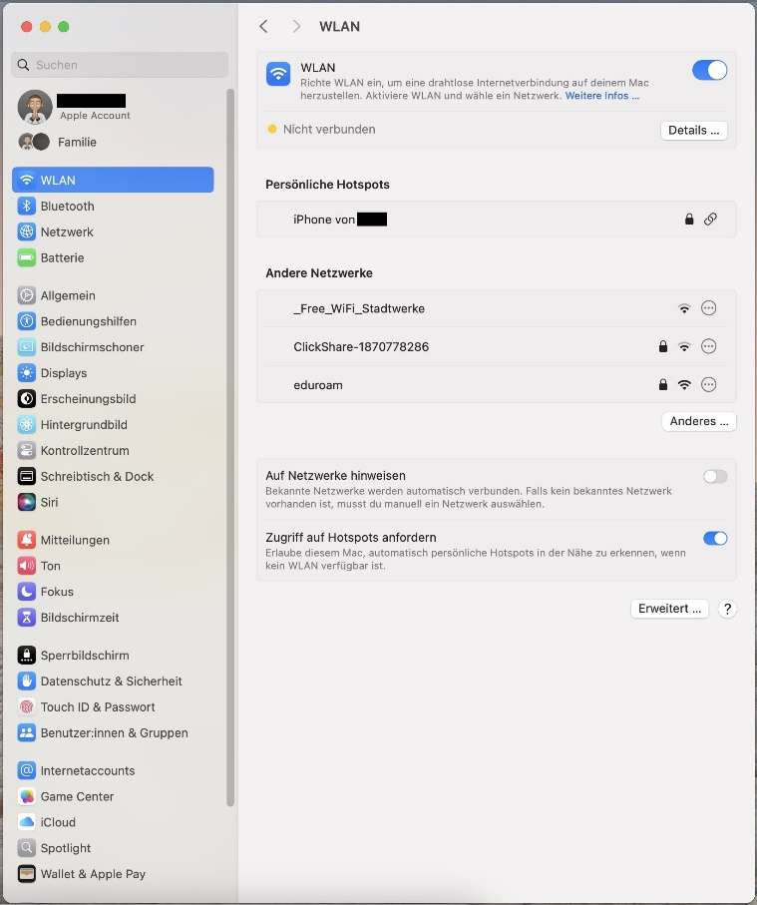

Hier sollten alle in Reichweite befindlichen WLAN-Netzwerke erscheinen. Klicken Sie auf das Netzwerk **eduroam**:

Es erscheint ein Anmeldefenster für Benutzername und Kennwort:

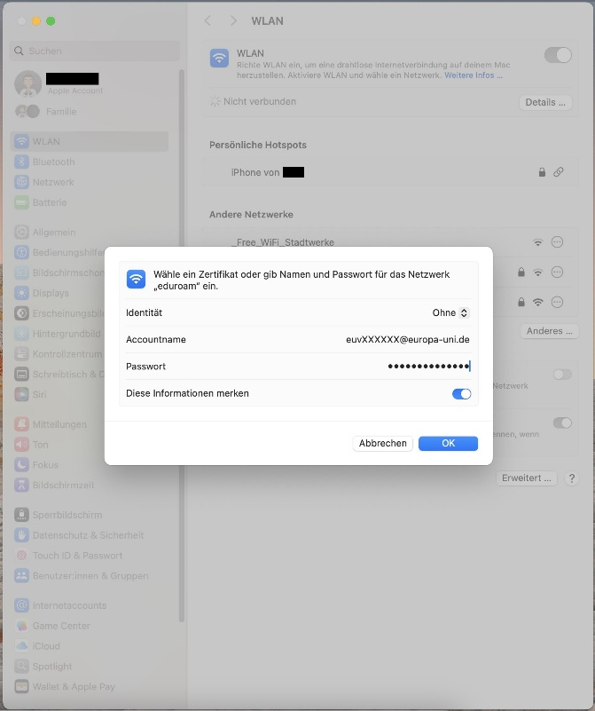

Tragen Sie hier Ihren Domain- oder HIS-Portal Anmeldenamen und **@europa-uni.de**

z. Bsp. **(Studenten)** [**euv123456@europa-uni.de**](mailto:euv123456@europa-uni.de)

oder **(Mitarbeiter – Paul Meier)** [**pmeier@europa-uni.de**](mailto:pmeier@europa-uni.de)

und Ihr Kennwort ein.

Klicken Sie auf **OK**.

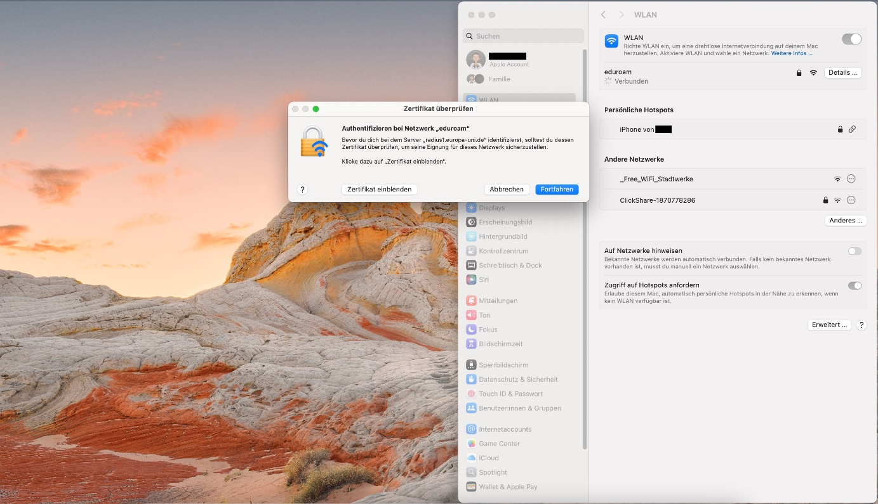

Klicken Sie anschließend auf **Fortfahren**

Jetzt sollten Sie mit dem WLAN-Netzwerk **eduroam** verbunden sein:

